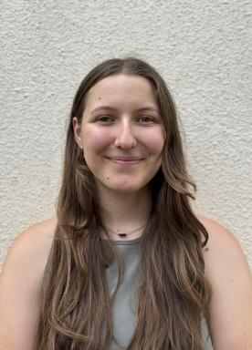 Sarah Donnadieu PhD student

Identifiants chercheurs

- IdHAL :
sarah-donnadieu
- ORCID :
0009-0009-4767-1796

Publications

Poster de conférence (1)

Impact de la désoxygénation sur la répartition et la dynamique des microorganismes impliqués dans la production de gaz à effet de serre dans le lac d’Aydat
Sarah Donnadieu,Léa Combes,Damien Courtine,Anne Mone,Maïlysia Scheeperset al.
AFEM 2025 : 12ème colloque de l'Association Francophone d'Écologie Microbienne, Nov 2025, Beaune, France.
Poster de conférence
hal-05364931v1

